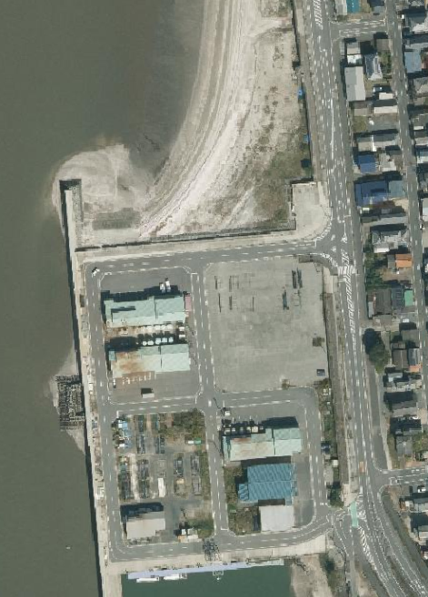
長洲港海岸

開
会
式

集合場所
受 付

駐車場

駐車場
※奥から詰めて駐車を
お願いします
駐車場
駐車場

